RADNI PROSTOR 2D
homogeni prostor:
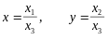
je najčešće 1

RADNI PROSTOR 3D
homogeni prostor: 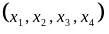
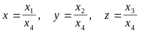

PRAVAC
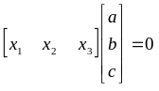
V = koordinate točke
G = koeficijenti pravca

Pravac i točka
: točka je na pravcu
: točka je iznad pravca
: točka je ispod pravca

Dvije točke 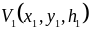 i određuju pravac definiran vektorskim produktom:
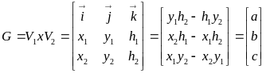

Dva pravca se sijeku u jednoj točki:
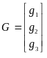, 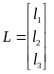

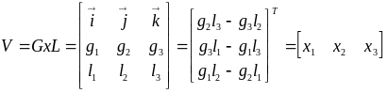

- ako su pravci paralelni (sjecište je u beskonačnosti)

2D TRANSFORMACIJE
Translacija (pomak)
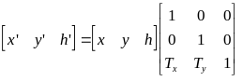

Rotacija oko ishodišta (u smjeru clockwise)
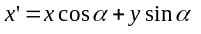
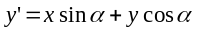
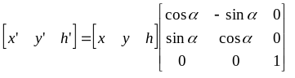
- translacija i rotacija su komforna preslikavanja (čuvaju udaljenost točaka)

Proporcionalnost, skaliranje
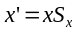, 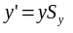
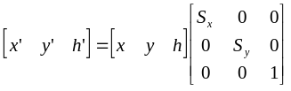
: zrcaljenje oko osi x
: zrcaljenje oko osi y
- po obje osi: 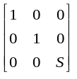

SMIK - uzdužna deformacija
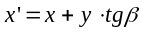
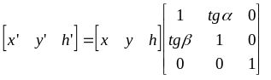
- općenito: , H = matrica transformacije
, za pravac

Ulančavanje matrica
- treba paziti na redoslijed

Inverzne matrice
- TRANSLACIJA: promjena predznaka za T_{x} i T_{y}
- ROTACIJA: promjena kuta (predznaka) α
-PROPORCIONALNOST: inverzni koeficijenti i

3D TRANSFORMACIJE
Translacija
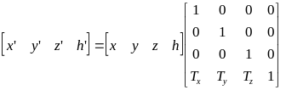

Rotacija
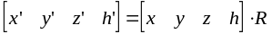
- oko x-osi clockwise za kut
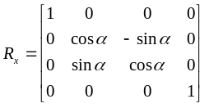
- oko y-osi clockwise za kut
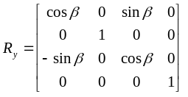
- oko z-osi clockwise za kut
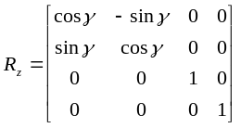

Proporcionalnost, skaliranje
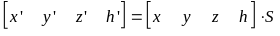
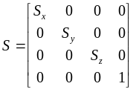

SMIK - uzdužna deformacija
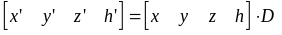
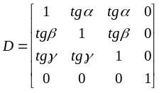
- nije ortogonalna transformacija jer ne čuva kuteve

Inverzija
- vrijedi isto što i u 2D prostoru

PRAVAC U 3D PROSTORU
- prikazuje se u parametarskom obliku
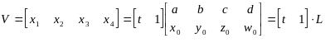
L = karakteristična matrica jednadžbe pravca

Pravac određen s dvije točke
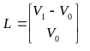
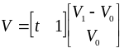
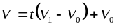
V = bilo koja točka na pravcu

Normalni oblik pravca iz presjecišta dviju ravnina:
A₁x+B₁y+C₁z+D₁=0 i A₂x+B₂y+C₂z+D₂=0:
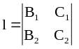, 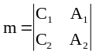, 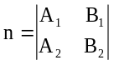

Jednadžba pravca kroz točku P₁(x₁,y₁,z₁) paralelno vektoru smjera R(l,m,n):
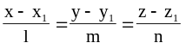

Jednadžba pravca kroz dvije točke P₁(x₁,y₁,z₁) i P₂(x₂,y₂,z₂):
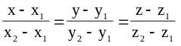

Jednadžba ravnine kroz točku P₁(x₁,y₁,z₁) okomito na ravninu Ax+By+Cz+D=0:
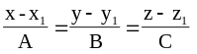

Udaljenost točke M(a,b,c) od pravca zanog u normalnom obliku:
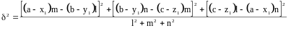

Najkraća udaljenost dvaju pravaca:
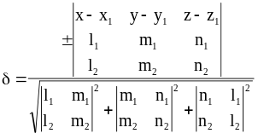

RAVNINA
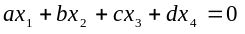
a, b, c, određuju normalu na ravninu
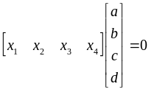

Odnos točke i ravnine
: točka je u ravnini
: točka je iznad ravnine
: točka je ispod ravnine

Presjek dviju ravnina je pravac
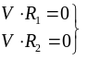 parametarska jednadžba pravca
Parametarska jednadžba ravnine
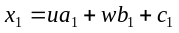
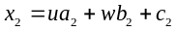
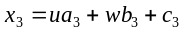
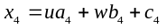

-matrični oblik:
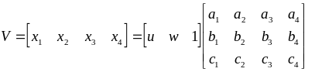
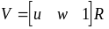
R= karakteristična matrica ravnine

Ravnina određena s tri nekolinearne točke
a) ravnina određena stupčastim oblikom
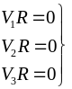 točke leže u ravnini
b) parametarski određena ravnina
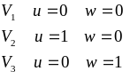
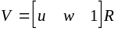,
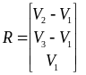

Jednadžba ravnine kroz 3 točke P₁(x₁,y₁,z₁), P₂(x₂,y₂,z₂), P₃(x₃,y₃,z₃):
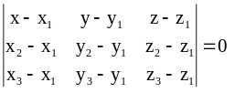

Jednadžba ravnine kroz 2 točke P₁(x₁,y₁,z₁) i P₂(x₂,y₂,z₂), paralelno pravcu s vektorom smjera R(l,m.n):
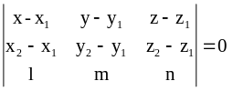

Jednadžba ravnine kroz 1 točku P₁(x₁,y₁,z₁) paralelno dvama pravcima sa vektorima smjera R₁(l₁,m_{l},n_{l}) i R₂(l₂,m₂,n₂):
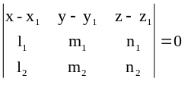

Jednadžba ravnine kroz 1 točku P₁(x₁,y₁,z₁) okomito na pravac s vektorom smjera N(A,B,C):
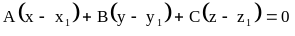

Jednadžba ravnine kroz presječnicu dviju ravnina i :

Udaljenost dviju paralelnih ravnina i :
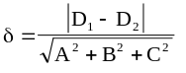

Udaljenost točke M(a,b,c) od ravnine xcosα+ycosβ+ccosγ-p:

TRANSFORMACIJA POGLEDA
Za transformaciju pogleda treba odrediti matricu T tako da vrijedi
Matrica T je sastavljena matrica od pet matrica elementarnih transformacija, to su:
T₁ - pomak ishodišta u točku O,
T₂ - rotacija za kut á oko z osi,
T₃ - rotacija za kut â oko y osi,
T₄ - rotacija za kut 90° oko z osi,
T₅ - promjena predznaka nax osi.
Točke i 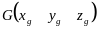 mjere se u sustavu scene. Koordinatama točke O određene je matrica T₁
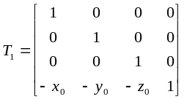.
Djelovanje T₁ na G daje
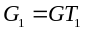 ili 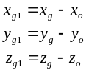
Matrica T₂ glasi
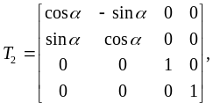
pri čemu je
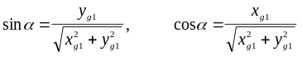
Djelovanje matrice T₂ na G₁ daje
ili 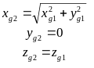.
Matrica T₃ glasi
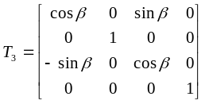,
pri čemu je
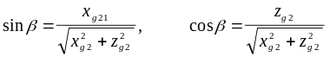.
Djelovanje matrice T₃ na G₂ daje
ili 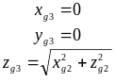
Matrice T₄ i T₅ glase
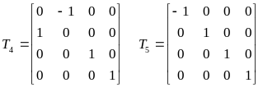
Matrica T je umnožak
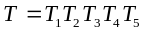.

PERSPEKTIVNA PROJEKCIJA
Treba odrediti matricu P koja će po zakonu perspektive projicitrati točke iz sustava oka u ravninu projekcije
.
Udaljenost ravnine projekcije od očišta je
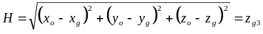. (5.8)
Iz sličnosti trokuta slijedi
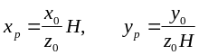.
Prethodni izraz napisan u matričnom obliku glasi
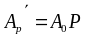
ili po koordinatama
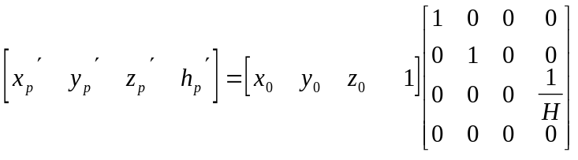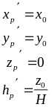
Povratak u nehomogeni prostor
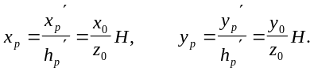
ODNOS TOČKE I KONVEKSNOG POLIGONA
Točka A je izvan poligona L ukoliko vrijedi:
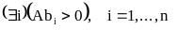
Točka B je unutar poligona L ukoliko vrijedi:
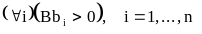

ODNOS TOČKE I KONKAVNOG POLIGONA
Iz točke V se povuče zraka Z. Ukoliko je broj sjecišta zrake Z i bridova poligona paran, točka je izvan poligona, a ako je neparan, točka je unutar poligona.

BEZIEROVE KRIVULJE DEFINIRANE BEZIEROVIM TEŽINSKIM FUNKCIJAMA
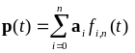
p(t) točke na krivulji (vektorski zapis x(t), y(t), z(t)),
a_{i} vektori kontrolnog poligona (između točke koje zadajemo),
f_{i,n} bazne (težinske) funkcije stupnja n.
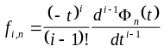
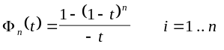
INTERPOLACIJSKE BEZIEROVE KRIVULJE
- poznata n+1 točka krivulje
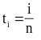,
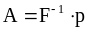
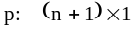
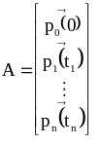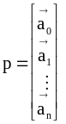
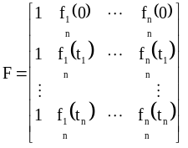
BEZIEROVE KRIVULJE DEFINIRANE POLINOMIMA BERNSTEINA
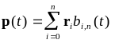
p(t) točke na krivulji (vektorski zapis x(t), y(t), z(t)),
r_{i} vrhovi kontrolnog poligona (točke koje zadajemo),
b_{i,n} bazne (težinske) funkcije stupnja n.
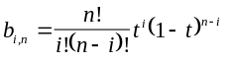

KVADRATNA RAZLOMLJENA FUNKCIJA
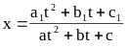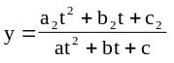
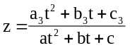
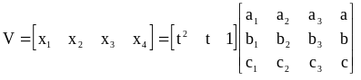
t = matrica parametarskih iznosa
K = matrica krivulje

KRUŽNICA:
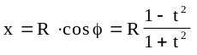
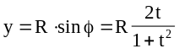
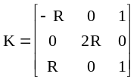

ELIPSA:
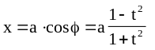
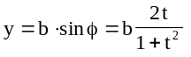
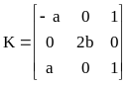

HIPERBOLA:
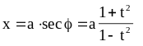
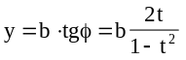
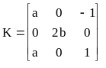

DRUGI NAČIN: 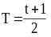
- kružnica:
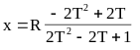
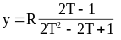
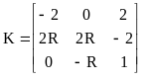
- parabola:
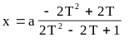
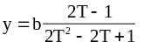
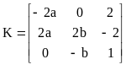
- hiperbola:
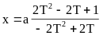
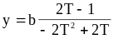
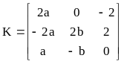

RAZLOMLJENE KUBNE FUNKCIJE
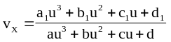
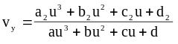
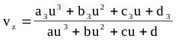
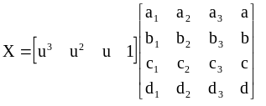
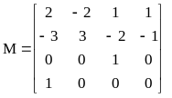
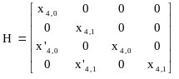
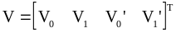
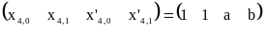

SASTAVLJENE KRIVULJE KOJE LIČE NA ELASTIČNU KRIVULJU CRTAĆE LETVICE
- V_{p}=V_{q}, V’_{p}=V’_{q}, V’’_{p}=V’’_{q}
- V_{p} = krajnja točka prethodnog segmenta
- V_{q} = početna točka idućeg segmenta
- 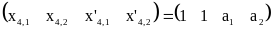
- 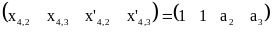
- 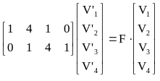
- 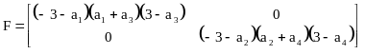

- - općenito:
- 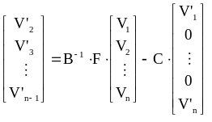
- 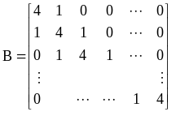
- 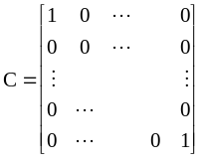
- 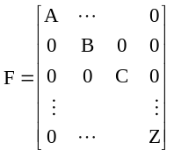
- 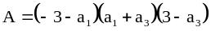
- 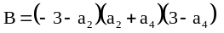
- 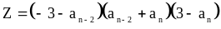

- - ako je a₁, a₂, … a_{n} = 0 → homogena koordinata je konstanta, a ne funkcija parametra:
- 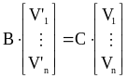
- 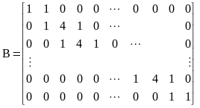
- 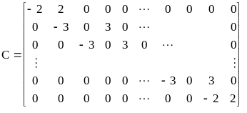

- APROKSIMACIJSKE B- KRIVULJE
- 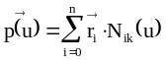
- K = stupanj krivulje
- r_{i} = kontrolne točke
- N_{ik} = bazne funkcije
- 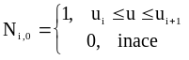
- 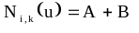
- 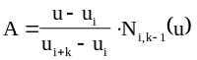
- 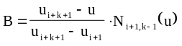
- u_{i} = vrijednosti uzlova (knot values)
- u_{i+1} - u_{i} = konst. → krivulja je uniformna
- - neperiodična: neki uzlovi višestruki
- - periodična: uzlovi monotono raszući + uniformna krivulja
- - neperiodična B krivulja:
- 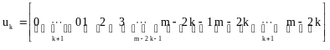
- n+1 = broj kontrolnih točaka
- k = stupanj krivulje
- m = broj vrijednosti uzlova umanjen za jedan
- n-k+1 = broj segmenata krivulje
- m=n+k+1
- - za m-2k-1 = 0 → Bezierova krivulja

- INTERPOLACIJSKE B - KRIVULJE
- - treba odrediti točke kontrolnog poligona: r_{i}
- - n+1 interpolacijska točka → treba nam k-1 podataka
- 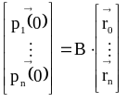
- - kvadratni:
- 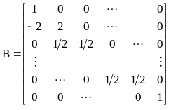
- - kubni:
- 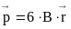
- 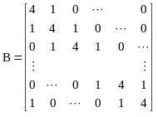

- POVRŠINE:
- - direktrisa:
- 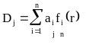
- 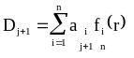
- - generatrisa:
- - element generatrise G(r):
- 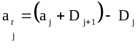
- 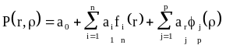
- 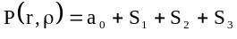
- 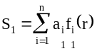
- 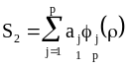
- 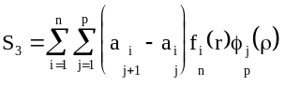
- n = stupanj krivulje (površine)

- SJENČANJE
- 1. Empirijski modeli: Gouraudov, Phongov model sjenčanja
- - ne mogu se prikazati prozirnost i refleksivnost
- 2. Prijelazni modeli: Whittedov model
- - postupak praćenja zrake (ray-tracing)
- 3. Analitički modeli: Cook-Torranceov, Goralov model
- - temelje se na energetskoj ravnoteži
- 4. Hibridni modeli

- EMPIRIJSKI MODELI OSVJETLJENJA
- 1) Ambijentna:
- - utjecaj svih okolnih površina
- I=I_{a}k_{a} 0<=k_{a}<=1
- I_{a} = vezana uz izvor osvjetljenja
- 2) Difuzna:
- - količina svjetlosti reflektirana s jedinične diferencijalne površine dA prema promatraču direktno je proporcionalna kosinusu kuta između vektora n i v
- - n = normala; v = vektor prema promatraču
- - što je veći kut α promatrač vidi veći dio površine, ali količina svjetlosti po jedinici površine je manja
- - l = vektor prema incidentnom izvoru svjetlosti
- - Θ = kut između vektora n i l
- - 0<=Θ<=90 à >90: ne osvjetljava se
- 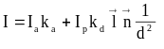
- - l, n = jedinični vektori
- - d = udaljenost očišta od objekta
- 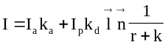
- - r = udaljenost očišta od objekta (površine)
- - mala konstanta
- 3) Zrcalna
- - kod tijela sa zrcalnim učinkom (blještave površine)
- - obojeni su bojom upadne svjetlosti
- 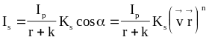
- 0<=K_{s}<=1
- - α - kut između v i r
- - n = koeficijent koji određuje prostornu razdiobu i vezan je za materijal
- - u slučajum izvora:
- 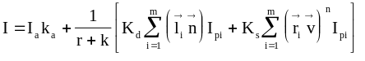
- POSTUPCI SJENČANJA
- Konstantno sjenčanje
- - na osnovu vektora n i konstantno je za sve točke poligona
- Gouraudovo sjenčanje
- - prvo normale u vrhovima: 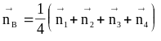
- - na osnovu tih normala računamo intezitete
- - odabir ispitne linije i interpolacija između dva susjedna
- - linearna interpolacija: 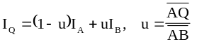
- 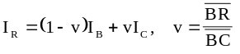
- - na dužini QR DDA linearna aproksimacija
- Phongovo sjenčanje
- 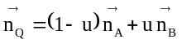
- 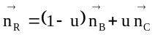
- 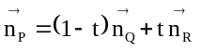
- - sporiji jer za svaku točku računamo intenzitet I_{p} (kod Gourauda 4 puta)

- PRIJELAZNI MODELI OSVJETLJENJA
- Whittedov model osvjetljenja
- 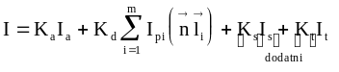
- - K_{s}I_{s} = komponenta od reflektirane zrake
- - K_{s} = doprinos uslijed zrcalnog odbijanja
- - I_{s} = intenzitet zrcalnog odbijanja
- - K_{t} = koeficijent loma (refrakcije)
- - I_{t} = intenzitet lomljenja svjetlosti
- - obrnuti postupak praćenja zrake (od oka do svakog slikovnog elementa)
- - svaku zraku pratimo do slijedećeg objekta u sceni, te je dijelimo na reflektiranu i refraktiranu zraku, sve dok ne izađe iz scene
- - prozirni objekti, efekti zrcala i bacanje sjene objekta

- ANALITIČKI MODELI OSVJETLJENJA
- - energija koja uđe u scenu mora u sceni ostati raspoređena po objektima
- 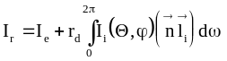
- I_{r} = intenzitet promatrane površine
- I_{e} = emisija te površine
- Ii = intenzitet isijavanja
- dω = prostorni kut koji promatramo
- rd = koef. difuzne refleksije

